Anexa 1
Ane

№ | Denumirea și caracteristicile | U.M. | Total
1 | 2 | 3 | 10
1.1 | Dulapuri metalice pentru vestiare pentru 1 persoane  Dimesiunele 400*500*1800 cu grosimea metalului de 1 mm , vopsit în culoare gri cu vopsea polimerică.  (anexa 1) | buc | 10
1.2 | Dulapuri metalice pentru vestiare pentru 2 persoane  Dimesiunele 800*500*1800 cu grosimea metalului de 1 mm , vopsit în culoare gri cu vopsea polimerică.  (anexa 2) | buc | 15
1.3 | Dulapuri metalice pentru vestiare pentru 3 persoane  Dimesiunele 1200*500*1800 cu grosimea metaluluide 1 mm , vopsit în culoare gri cu vopsea polimerică.  (anexa 3) | buc | 17
2.1 | Masă de bucătărie + 4 scaune 1200*800*750(h)  Materiale folosite: PAL melaminat de grosime 18 mm (culoarea nuc ) - suprafața mesei grosimea 36 mm prelucrată cu cant abs 42/2 plastic, cu picioarele din metal. Scaunele - L 45,5xA57,5 x H103 cm, din inox cu șezutul capitonat cu piele artificială (de culoare bej)  (anexa 4) | comp | 6
2.2 | Mobilă de Bucatarie  Dimensiuni mobilă : Lungime: 3000 mm.Inălțime corpurilor de jos: 900/600 mm. Inălțime corpurilor de sus : 800/300 mm. Corpurile inferioare de la stînga la dreapta: Lungime: 800/800/600 /400/400mm  Corpuri suspendate de la stînga la dreapta: Lungime: 800/800/600 /400/400mm  Finisaje mobilier: Mdf culoarea nuc. Mînere: Aluminiu satin. Blat grosimea 38 mm termorezistent L 3010 mm.  Materiale folosite: PAL melaminat de grosime 18 mm,culoarea nuc prelucrarea cu cant abs 22/0,5 plastic.  Glisiere sertare cu închidere lentă. Balamale cu închidere lentă.  Lavoarul (spălătorul) din inox în complect cu robinet și sifon (spatiu pentru lavoar și aragaz nu este preconizat) tehnica de bucatarie in copleu  Hota incorporata la 600 mm cu capacitatea 1500 m3  Aragaz încorporat cu 4 ochiuru cu dimesiunele 600mm  Rola încorporată cu dimisiunele 600mm  (anexa 5) | comp | 1
3 | Scaun pentru conducător  Ergonomic, executat cu față și spătarul din piele artificială, brațele din piele, cu cilindru pneumatic de ridicare/coborîre. De culoare neagră.  (anexa 6) | buc | 18
4.1 | Paturi pentru o persoană  Dimisiunile 1900*800*400(h) carcasul metallic pe centru doua suporturi pentru regiditatea plasei, vopsit în culoare gri cu vopsea polimerică, Materiale folosite: PAL melaminat de grosime 18 mm, culoarea nuc, cantul abs 22/0.5mm plastic.  (anexa 7) | buc | 12
4.2 | Paturi din carcas metalic cu două nivele demontabilă, și masă cu doua taburete (pentru reținuți)  Dimisiunile patului 1900*800*1700(h)  Dimisiunile mesei 1000*500*720(h)  Carcasul metalic, vopsit in culoare gri cu vopsea polimerică.  Materiale folosite: PAL melaminat de grosime 18 mm culoarea nuc,cantul abs 22/ 2mm plastic.  Dimensiunile taburetei - H 450mm, șezutul - 350*350mm.  (anexa 8) | comp | 4
5 | Dulap p/u conducători și masă p/e conducător  a) Demensiuni 2200(h)*3200*550. Corpurile inferioare de la stînga la dreapta: Lungime: 800/800/800/800 mm - 2 dulapuri închise pt haine (țeavă pt haine, în interior 2 rafturi), 2 dulapuri cu vitrine din sticlă (fumurii) în partea de sus, toate fațadele să fie executate din profil MDF. Materiale folosite: PAL melaminat de grosime 18 mm culoarea nuc, cantul abs 22/0.5 plastic.  b) Dimisiunile meselor: 2000*850*750(h) masa centrala să fie putin curbată, grosimea 36 mm. Masa din față 1400*600*732(h) grosimea 36 mm, 22/45 mm plastic. c) Noptiera cu rotile, dimensiuni 450*500*500, cu trei sertare-unul prevazut cu lacăt cu fatada din MDF, cantul abs 22/0.5 plastic.  (anexa 9) | comp | 1
6 | Oglindă p/u lavoare cu ramă  Dimisiunile 700(h)*1000 Materiale folosite: PAL melaminat de grosime 18 mm culoarea alb, cantul abs 22/2 mm plastic.  (anexa 10) | buc | 10
7 | Saltea  Dimensiunile 800*1900*200(h)mm. Arcuri de minim 2.4cm , Pîslă tare 120 mm, Bureta densitatea de 28-30mm, deasupra pîslă moale îmbracată lateral cu bureta de minim 30mm. Husa din tricot calitate superioară cu fermoar.  (anexa 11) | buc | 20
8 | Masă pentru tenis  Dimensiuni: 2740*1525*760 (h)  (anexa 13) | buc | 2
9 | Scaun ergonomic de oficiu pe rotile  spătarul din material cu aerisire, brațele din masă plastică, cu cilindru pneumatic de ridicare/coborîre. De culoare neagră.  (anexa 14) | buc | 60
10 | Scaune ISO, culoare neagră  (anexa 15) | buc | 258
11.1 | Masă de birou cu noptieră  Masă de birou pentru computer, cu poliță pentru tastieră. Materiale folosite: Pal melaminat 18mm - culoarea nuc, suprafața mesei prelucrată cu cant abs 22/2. Dimensiuni 1300*700*750(h).  Noptiera cu rotile: cu 3 sertare-unul prevazut cu lacăt..Dimensiuni 450*500*500 mm.  (anexă 17) | buc | 10
11.2 | Masă de studii pentru 2 persoane  Masă de studii . Materiale folosite: Pal melaminat 18mm - culoarea nuc, suprafața mesei prelucrată cu cant abs 22/2 mm plastic, dimensiuni 1200*600*750(h).  (anexă 18 ) | buc | 40
11.3 | Dulap pentru haine Dimensiuni: 800/450/1900h. Dulap pentru haine cu 2 uși, dotate cu lacat, prelucrarea ușilor cu canrt abs 22/2, în interior cu un raft sus și 1 bară pentru umerașe, din partea dreaptă 4 rafturi. PAL melaminat de grosime 18mm – culoare nuc, cant abs 22/0.5mm plastic.  (anexa 19 ) | buc | 40
11.4 | Dulap pentru cărți  Dimensiuni 800*450*1900(h). Dulap pentru depozitare documente, prevazut in partea de jos cu 2 usi,ușile prelucrate cu cant abs 22/2 și 1 raft, iar in partea superioara cu 2 rafturi. Materiale folosite: PAL meleminat 18 mm - culoarea nuc, cant abs 22/0.5mm plastic.  (anexa 20 ) | buc | 25
12 | Cartotecă cu 3 sertare din metal cu grosimea păreților de 1 mm culoarea gri.  (anexa 21) | buc | 10
13.1 | Rastel p/u arme (analogic anexei)  Dimisiunile 1220*550*2230 (h)  Rastelul are o formă piramidală. Carcas metallic vopsit cu vopsea polimerică de culuare gri, avind un carcas PAL melaminat de grosime 18 mm culoarea gri, cant abs 22/ 2 mm gri.Vitrina pentru-minim 11 arme, partea de jos-12 rafturi,11 clipse pentru susținerea țevei armei și 11 suporturi pentru patul armei,11 clipse pentru baionetă pumnal. Rastel pentru arme închidere tip roletă cu lacat.  (anexa 12) | buc | 10
13.2 | Safeu metallic, cu două despărțituri  Dimensiuni 1280(h)*450*370* cu grosimea metalului 2 mm culoarea gri.  (anexa 22 ) | buc | 10
13.3 | Stilaj metallic cu 5 rafturi demontabil.  Dimensiuni 2000(h)*1000*500 cu grosimea metalului 2 mm, polițile să fie regide, culoarea gri.  (anexa 23 ) | buc | 15
13.4 | Dulap metallic cu două uși cu 5 rafturi  Dimensiuni 2300(h)*1000*500 cu grosimea metalului 2 mm, polițile interioare să fie regide, culoarea gri și cu suport pentru pistiale.  (anexa 24 ) | buc | 10
14 | Masă pentru reviste  Dimensiuni 500(h)*700*500 Materiale folosite: PAL melaminat de grosime 18mm – culoare nuc, masa sa fie executata din două grosimi cant abs 42/2mm.  (anexa 25 ) | buc | 5
15 | Fotoliu de birou. De culoare neagră. | buc | 4

№ | Denumirea și caracteristicile | U.M. | Total | Suma estimativă
1 | 2 | 3 | 10
16.1 | Masă de birou cu noptieră  Masă de birou pentru computer, cu poliță pentru tastieră. Materiale folosite: Pal melaminat 18mm - culoarea nuc, suprafața mesei prelucrată cu cant abs 22/2. Dimensiuni 1200*500*750(h).  Noptiera cu rotile: cu 3 sertare-unul prevazut cu lacăt..Dimensiuni 450*500*500 mm.  (anexă 26) | buc | 118 | 118000
16.2 | Dulap pentru haine Dimensiuni: 800/520/1900h. Dulap pentru haine cu 2 uși, dotate cu lacat, prelucrarea ușilor cu canrt abs 22/2, în interior cu un raft sus și 1 bară pentru umerașe, din partea dreaptă 4 rafturi. PAL melaminat de grosime 18mm – culoare nuc, cant abs 22/0.5mm plastic.  (anexa 27 ) | buc | 7 | 10500
17 | Cuier (Anexa 28) | buc | 7 | 4200

(Anexa 1) (Anexa 2)

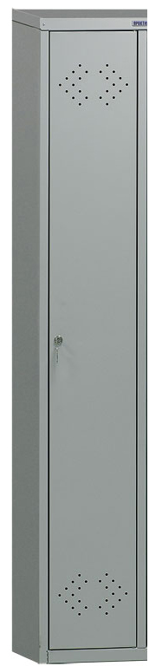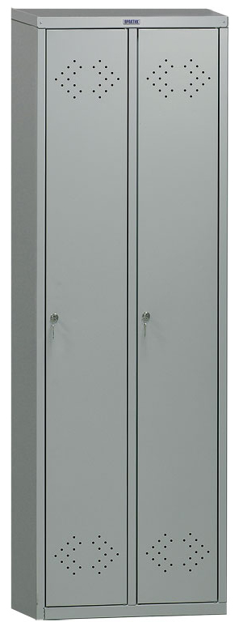

(Anexa 3)
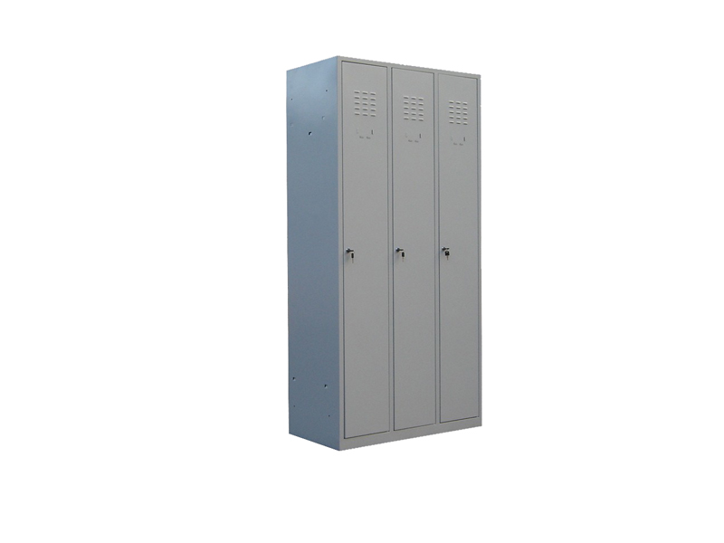
(Anexa 4)

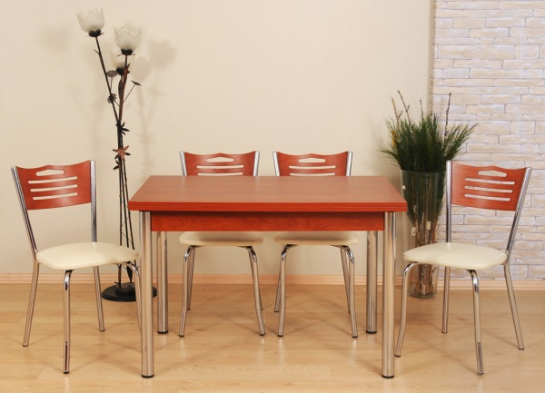

(Anexa 5)
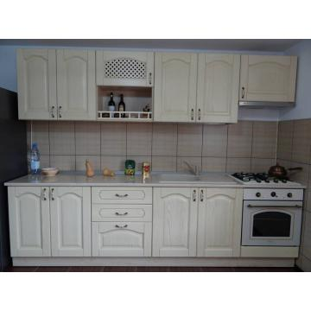
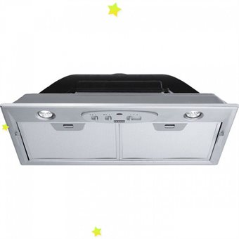

(Anexa 6)
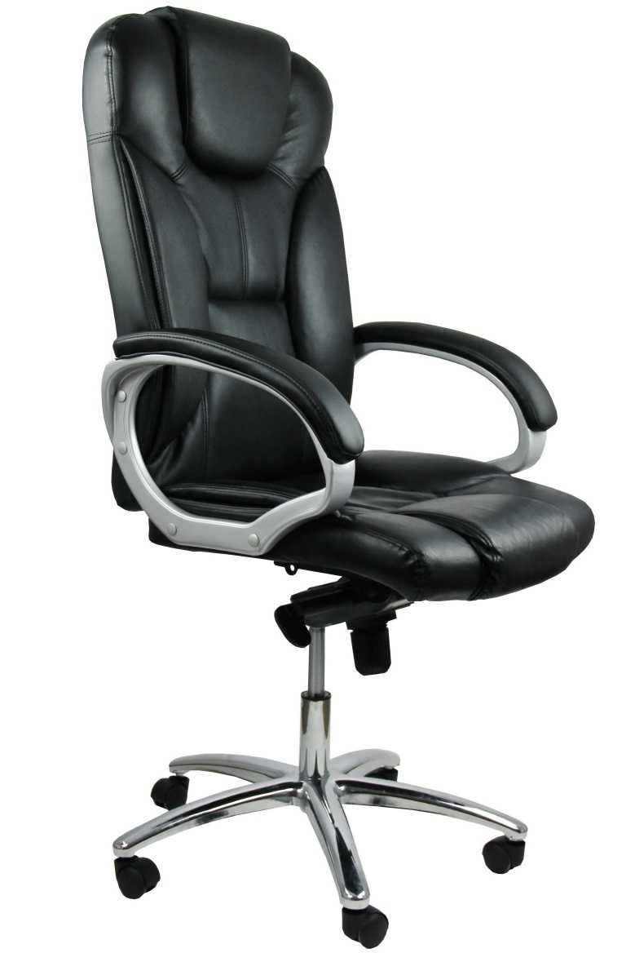

(Anexa 7)

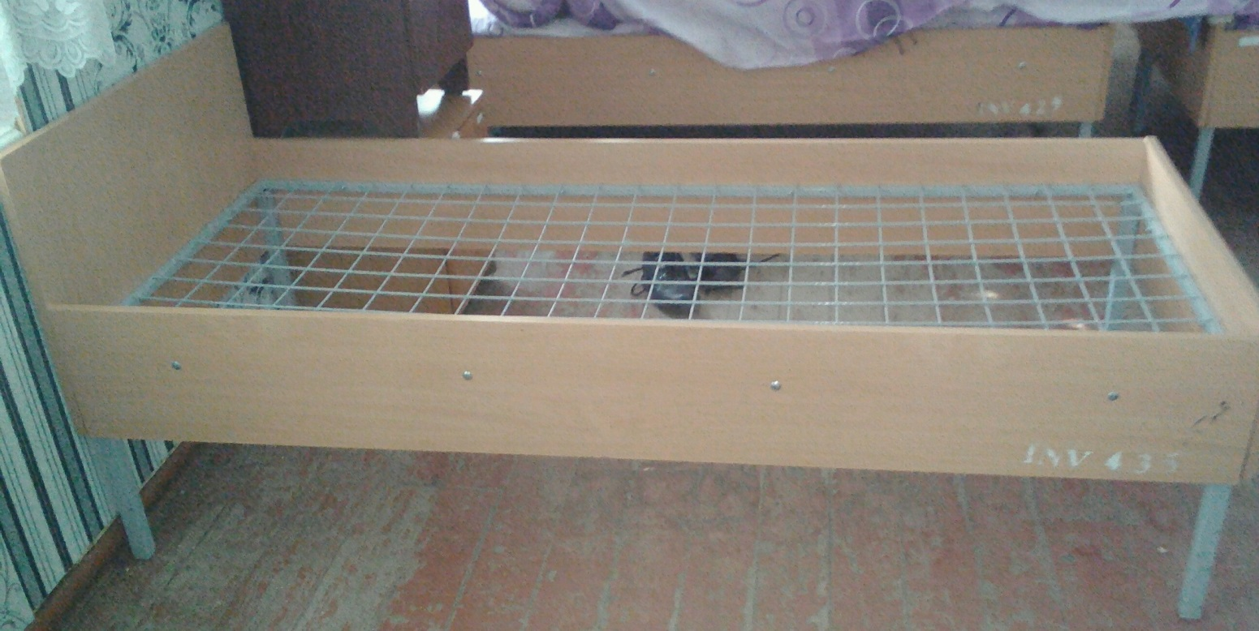

(Anexa 8)

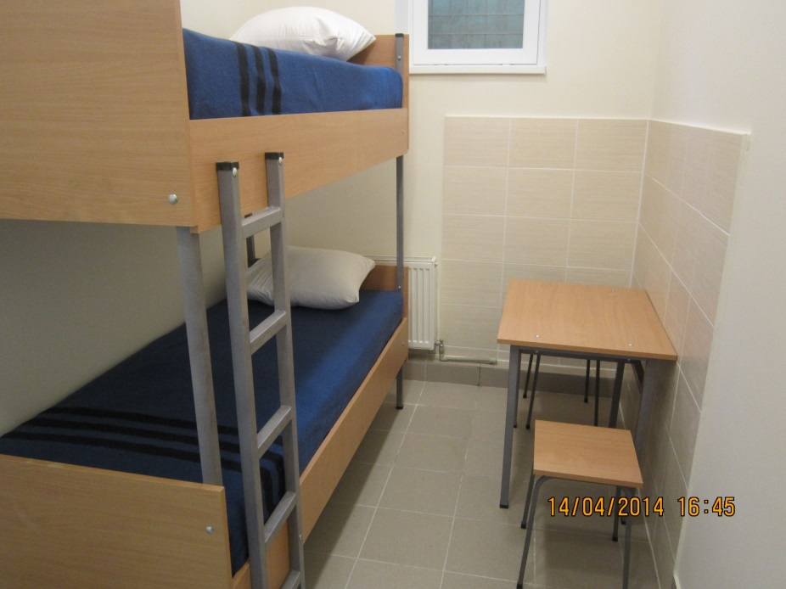

(Anexa 9)
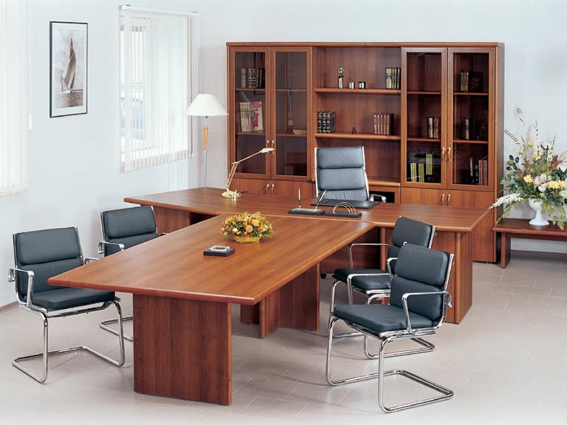

(Anexa 10)
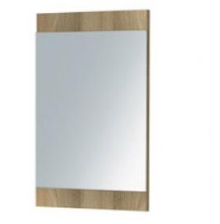

(Anexa 11)

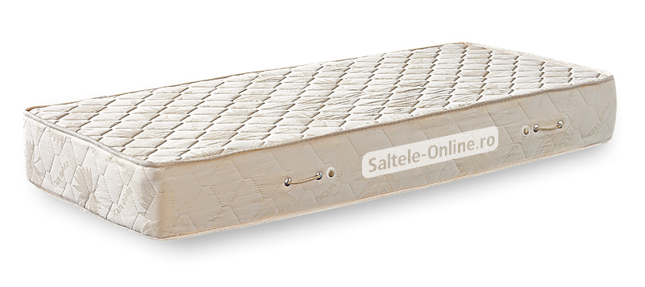

(Anexa 12)

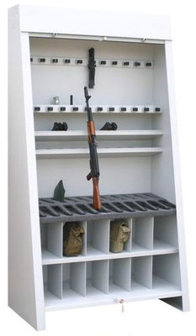

(Anexa 13)

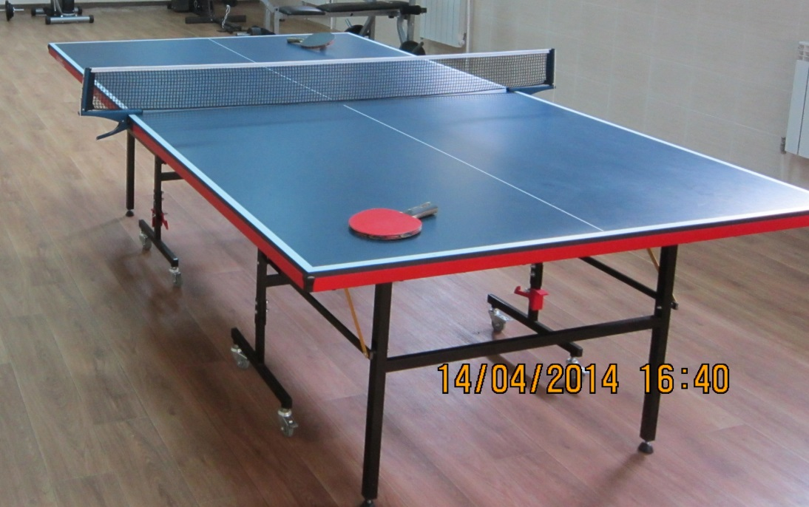

(Anexa 14)

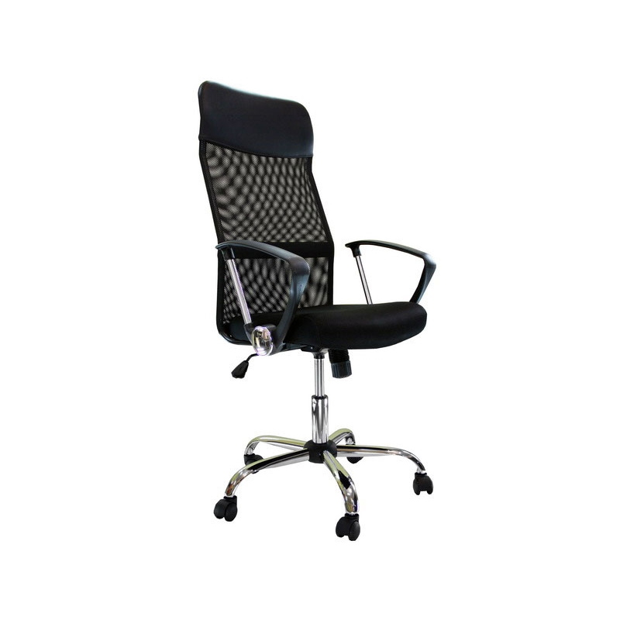

(Anexa 15)
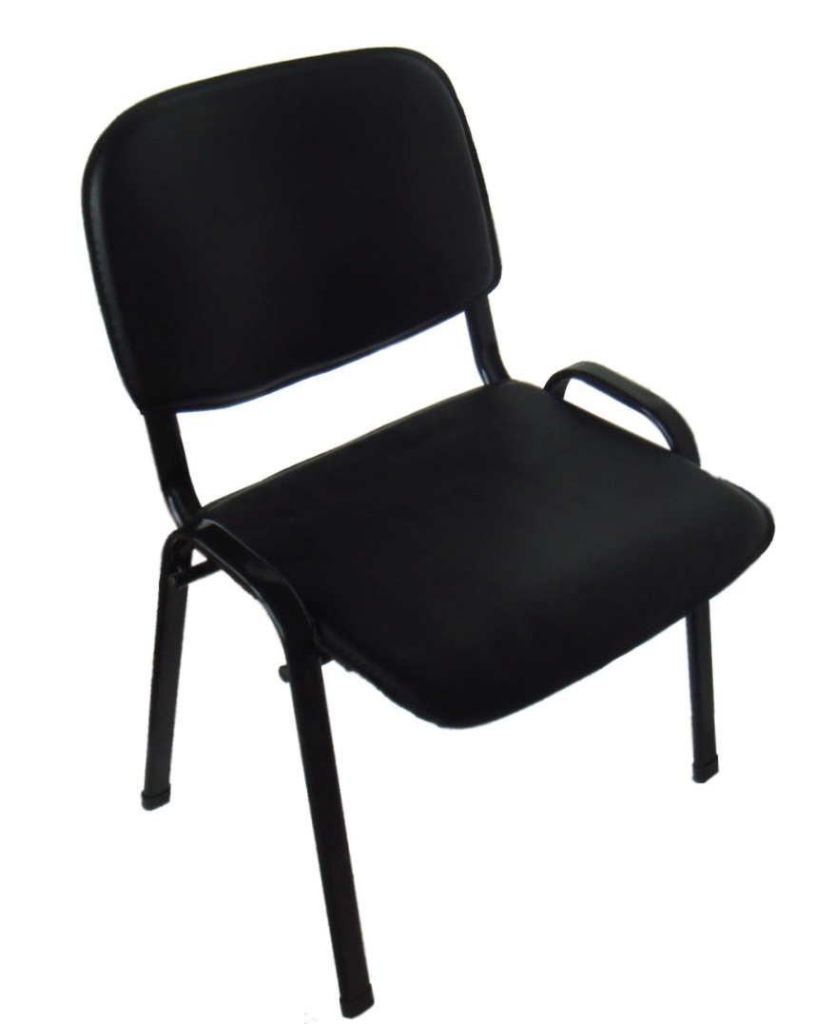

(Anexa 16)

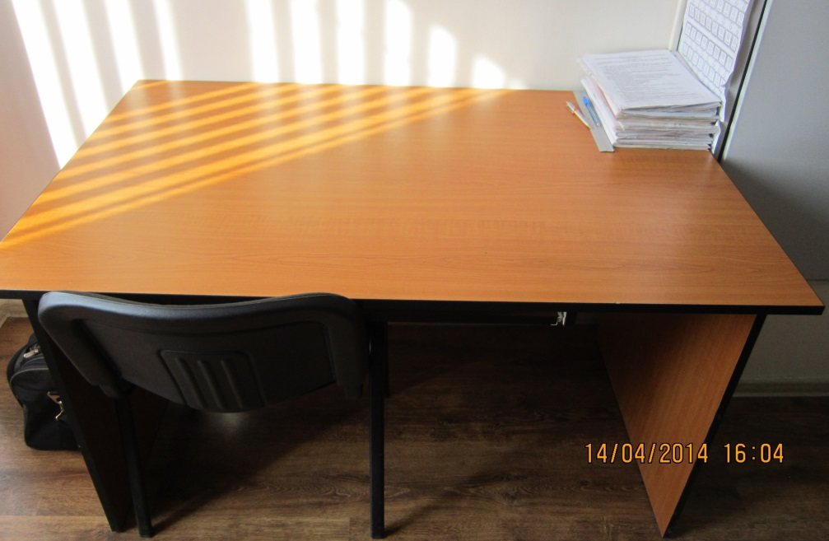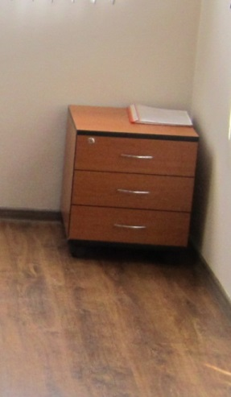

(Anexa 17)

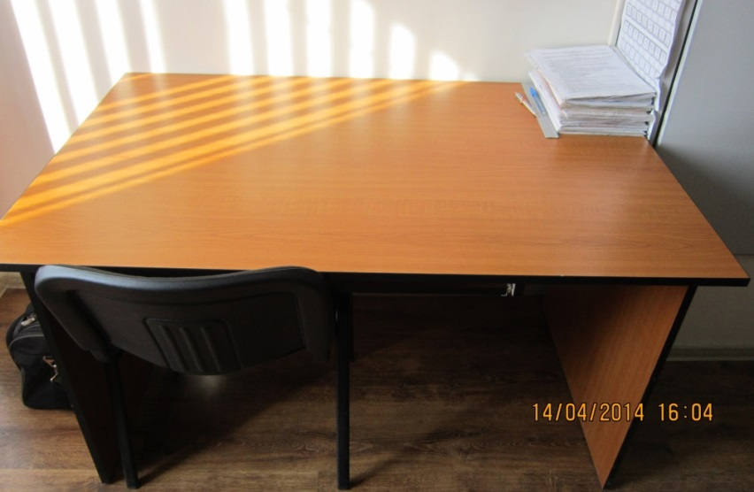

(Anexa 18)
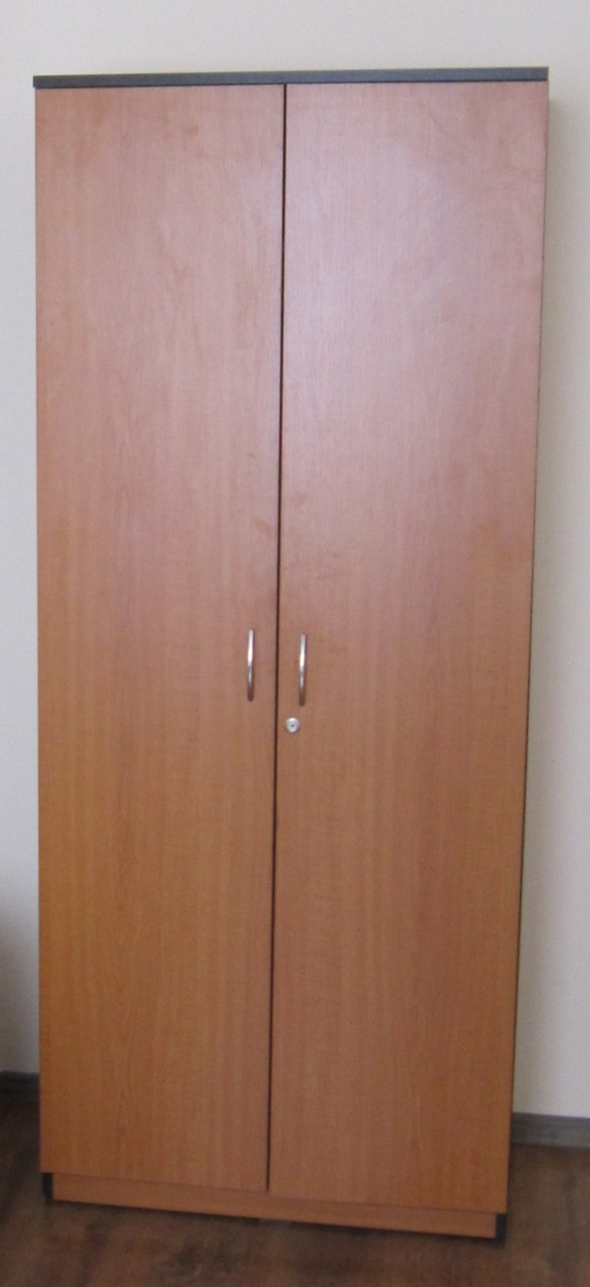

(Anexa 19)
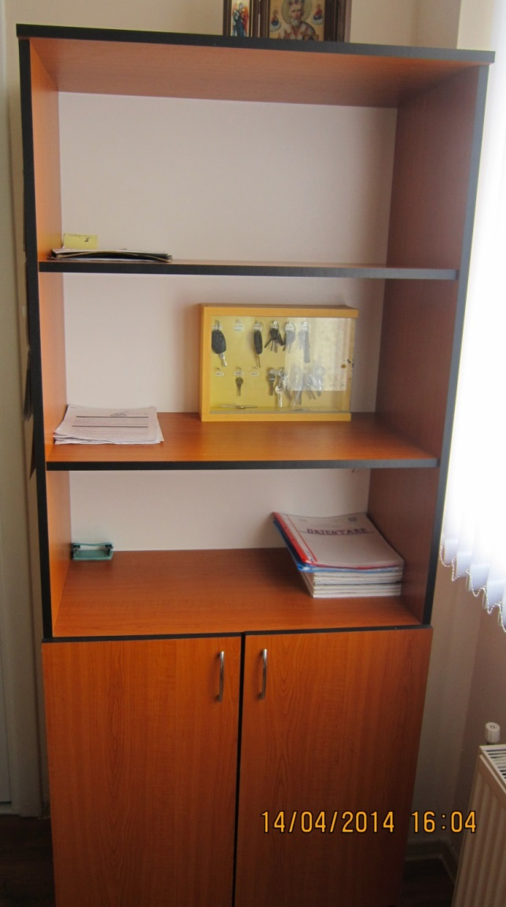

(Anexa 20)

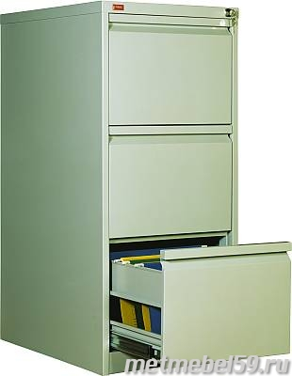

(Anexa 21)

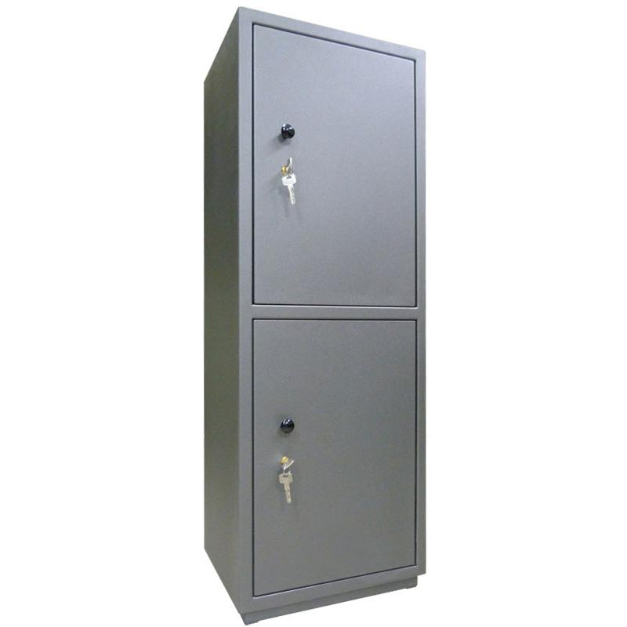
(Anexa 22)
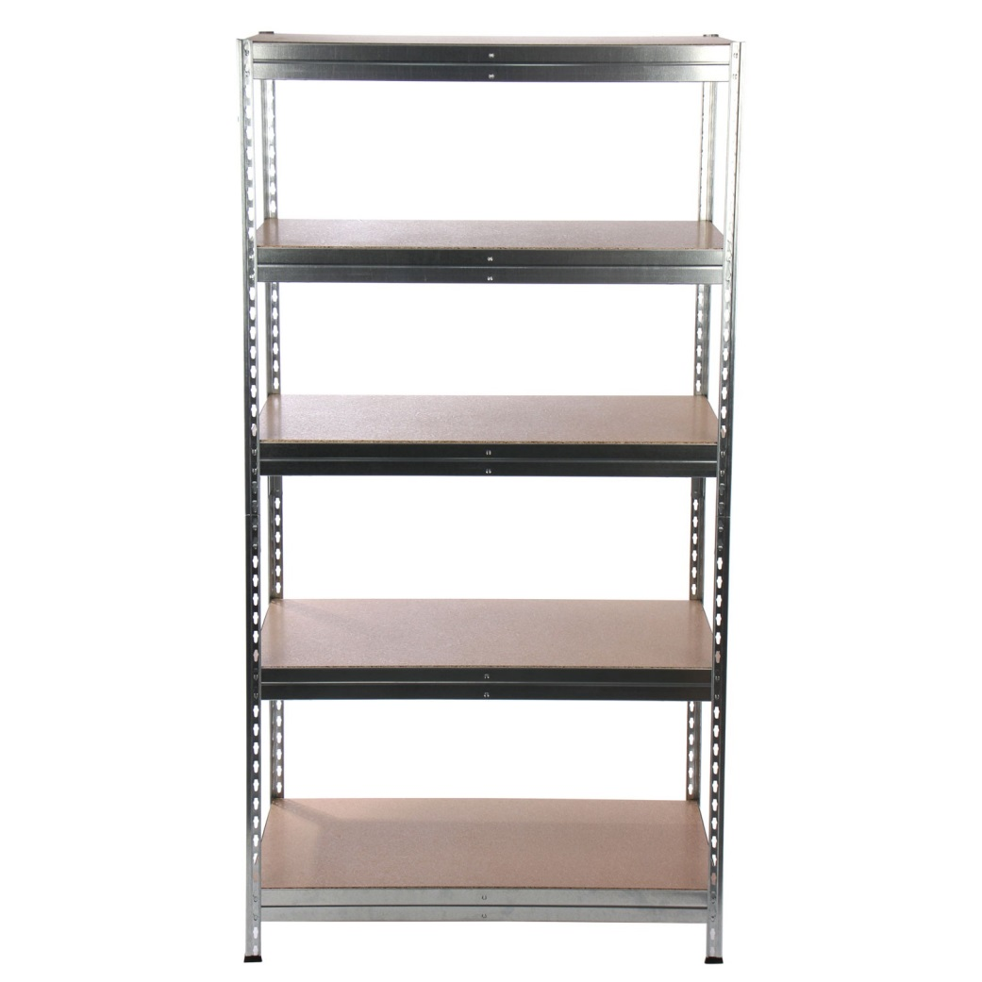

(Anexa 23)
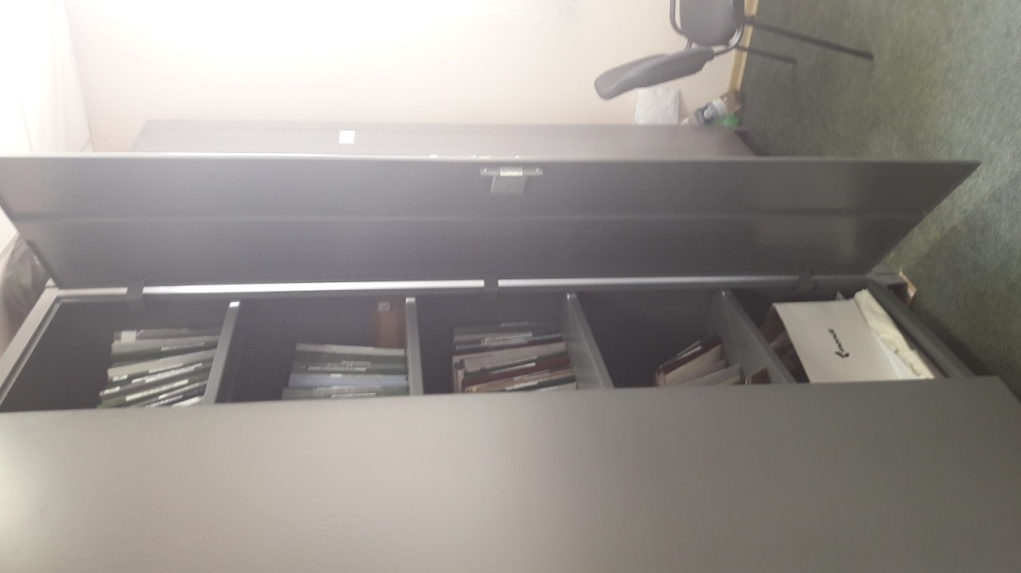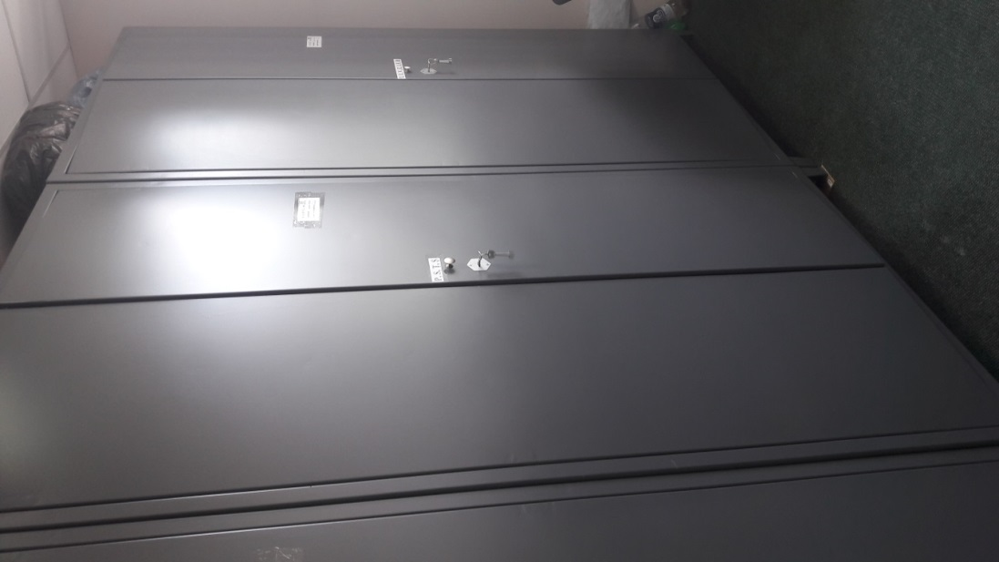
(Anexa 24 )
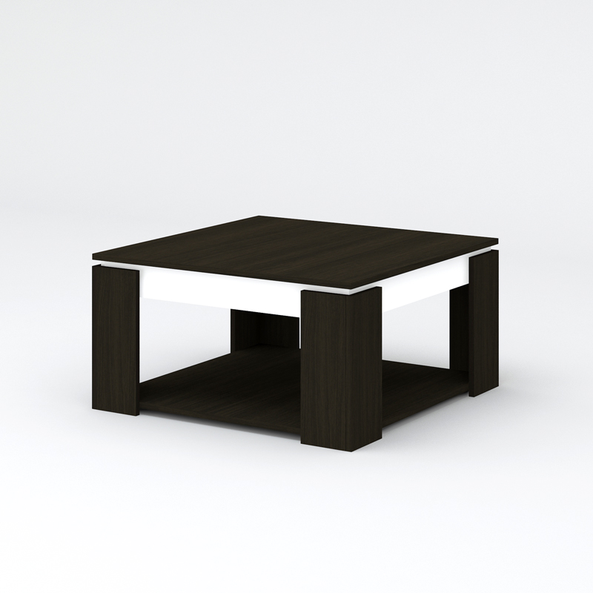

(Anexa 25)
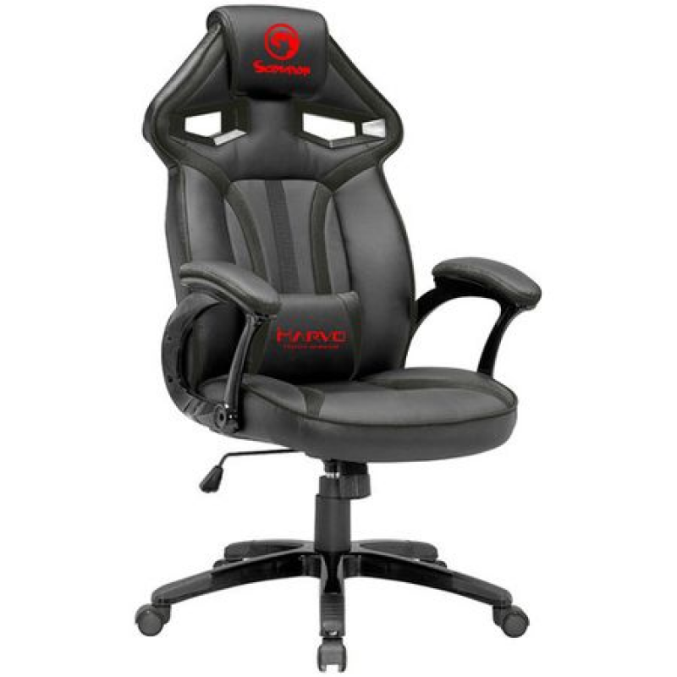

(Anexa 26)

(Anexa 27)

(Anexa 28)

